MEDIA PENGAJARAN:

Analisis Pengaruh Penggunaan Media Pengajaran Dalam Proses
Balajar Pendidikan Agama Kristen Terhadap Siswa Di SDN No. 230
Inpres Burasia Kecamatan Rantepao Kabupaten Tana Toraja.
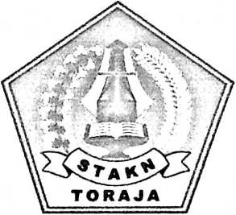
SKRIPSI
Diajukan Kepada Sekolah Tinggi Agama Kristen Negeri Toraja Untuk
Memenuhi Salah Satu Persyaratan Guna Memperoleh Gelar Sarjana
Teologi
OLEH
SUTRISMA BIRA TOLANGI’
Nirm: 20021645
SEKOLAH TINGGI AGAMA KRISTEN NEGERI TORAJA
2009

Judul skripsi  Sub Judul | : MEDIA PENGAJARAN  : Analisis Pengaruh Penggunaan Media Pengajaran Dalam  Proses Belajar Pendidikan Agama Kristen Terhadap  Siswa di SDN No. 230 Inpres Burasia Kecamatan  Rantepao Kabupaten Tana Toraja.

Sub Judul | : Analisis Pengaruh Penggunaan Media Pengajaran Dalam  Proses Balajar Pendidikan Agama Kristen Terhadap Siswa  Di SDN No. 230 Inpres Burasia Kecamatan Rantepao  Kabupaten Tana Toraja.
Disiapkan Oleh  Nirm  s  ’Jurusan | : SUTRISMA BIRA TOLANGI’  .•20021645  : Theologi Pastoral
Paket | : Pendidikan Agama Kristen
Skripsi ini telah melalui proses pembimbingan oleh dosen pembimbing dan
dinyatakan telah memenuhi persyaratan untuk diuji oleh panitia penguji Sekolah
Tinggi Agama Kristen.
Rantepao, 18 Februari 2009
Dosen Pembimbing 1


Fetty Siwah, S.PAK

